**МІНІСТЕРСТВО ОСВІТИ І НАУКИ УКРАЇНИ**

**Чорноморський національний університет   
імені Петра Могили**

**Факультет комп’ютерних наук**

**Кафедра «Інтелектуальних інформаційних систем»**



**Лабораторна робота №3**

**Варіант №8**

Дисципліна "Математичні методи дослідження операцій"

**Виконав:**

**Студент групи 202**

Гробовський Егор

(підпис)

_____________

(дата)

**Викладач**

Кутковецький В.Я.

(підпис)

_____________

(дата)

**Миколаїв – 2020**

Завдання виконати за даними таблиці 1

Таблиця 1

|  |  |  |  |  |
| --- | --- | --- | --- | --- |
| Назва ресурсу | Кількість ресурсу | Норми витрат | | |
| Кабель 1 | | Кабель 2 |
| Мідь | 20N | 0,02 | 0,05 | |
| Наеріт | 300N | 0,7 | 0,2 | |
| Лавсан | 4N | 0,07 | 0,05 | |
| Гума | 2N | 0,01 | 0,06 | |
| Кількість кабелю (км) | | Х1 | Х2 | |
| Середній час виробництва 1 км (Δt) | | 0,1 | 0,5 | |
| Прибуток за 1 км | | 1000 | 1500 | |
| Інтенсифікація прибутку | | 104 | 3000 | |

де N – номер студента у списку групи (N=8)

1. Математична модель:

F1=1000x1+1500x2 ; (1)

F2=10000x1+3000x2 ; (2)

0,02x1+0,05x2≤160 ; (3)

0,7x1+0,2x2≤2400 ; (4)

0,07x1+0,05x2≤32 ; (5)

0,01x1+0,06x2≤16 ; (6)

x1≤0, x2≤0. (7)

1. Розв’язок у середовищі MathCAD:

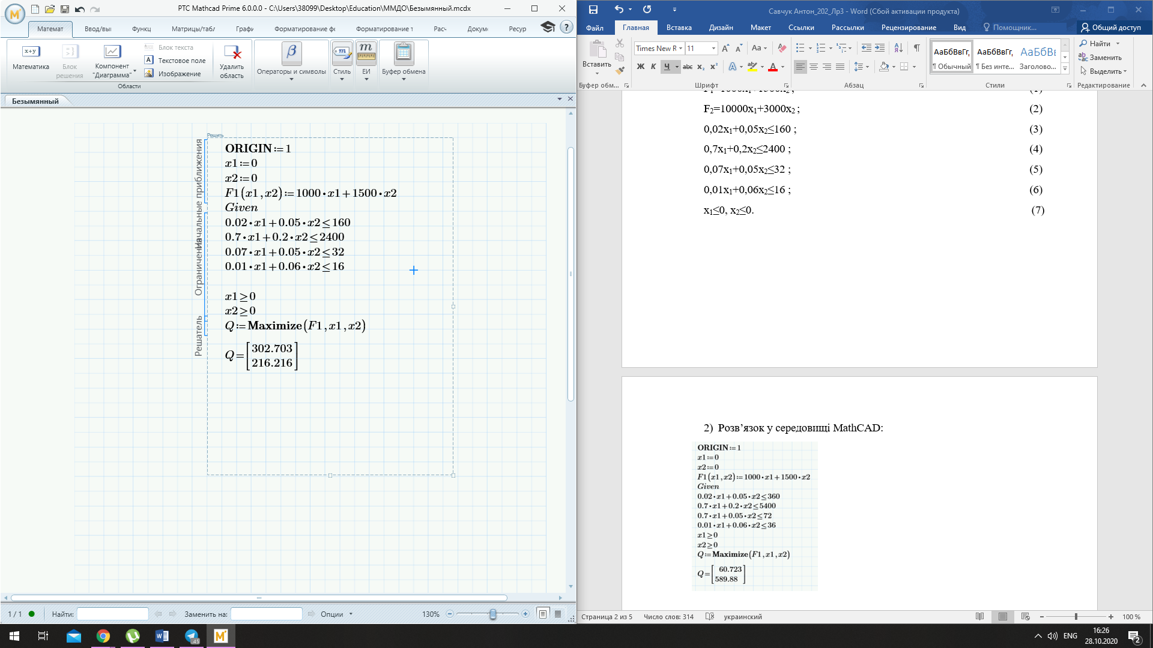

Рис.1.Розв’язання в середовищі MathCAD окремо для кожної функції мети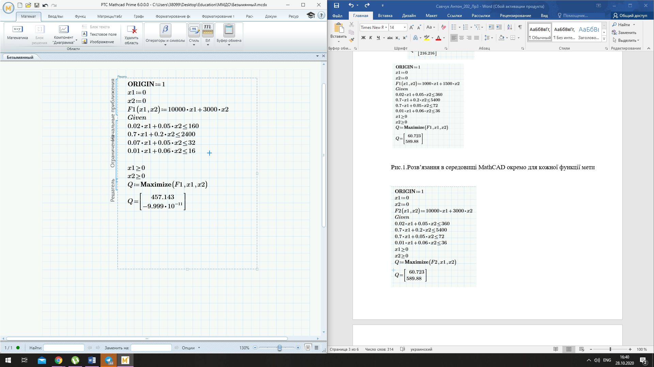

Рис.2.Розв’язання в середовищі MathCAD окремо для кожної функції мети

1. Розв’язання графоаналітичним методом:
2. ;

;

;

1. ;

;

;

1. ;

;

;

1. ;

;

;

1. Знайдемо розв’язок для функції мети F1 :

;

при ;

при ;

Побудувавши пряму F1=3*106 бачимо, що розв’язок для функції мети F1 знаходиться в точці B. Знайдемо її координати:

;

;

;

;

;

;

;

;

;

1. Знайдемо розв’язок для функції мети F2 :

;

при ;

при ;

Побудувавши пряму F2=3*107 бачимо, що розв’язок для функції мети F2 знаходиться в точці C(629,0) ;

;

; 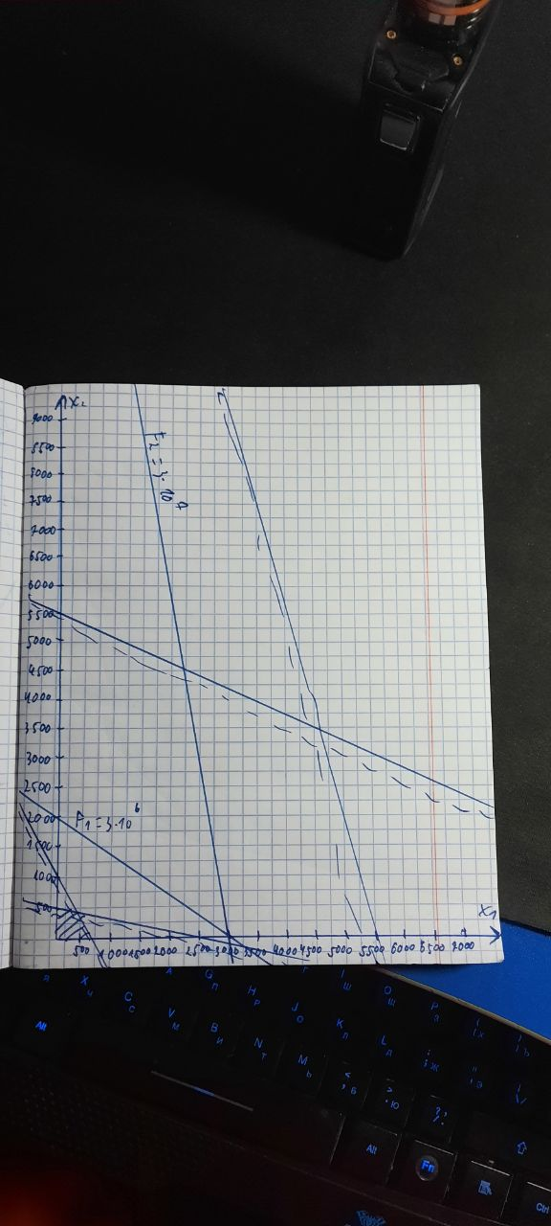

Рис.2.Розв’язання графоаналітичним методом

**Відповідь:** для функції мети F1: x1=, x2=, F1=, Δt1=;

для функції мети F2: x1=629, x2=0, F2=, Δt2=62.9. 